綠創自主學習 - 教學設計
作者: 鄭慕賢、邱曉萱

本計劃在學校採用了以下學習模式。除了正規和非正規學習之外，我們還鼓勵學生進行非正式學習。由於環保是日常生活中的自主活動，因此在這三者中，我們堅信非正式學習模式至關重要。在此網頁中，您可以在「課堂教學」分項中找到正規學習的教學示例；在「課外活動」分項中找到非正規學習的教學示例。而在本節「學習故事」中，您可以找到學生非正式學習的真實示例。其中許多故事發生在家裡，由學生自主發起和進行。然後由本計劃人員採訪學生，並記錄他們的故事在此處報告。教師可以用這些故事作為工具，向學生推廣非正式的環保創意教育。下面是我們建議的一個教學設計。
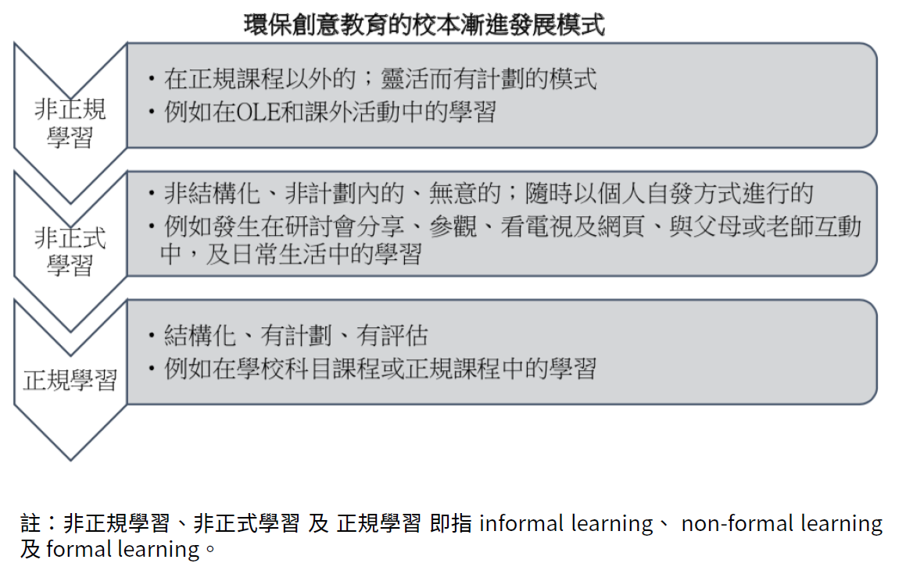

教學目標：
1. 運用學習故事，讓學生了解在家自主實踐環保的方法。
2. 鼓勵學生向故事中的人物學習，在家進行環保創作。

教學步驟：
1. 選取3篇故事給學生閱讀，老師可朗讀故事，並以簡報展示相關圖片。
2. 讓學生填寫工作紙，分析故事中的自學及創作經過。
3. 讓學生評一評故事中人物的創意度、環保度和努力程度，並思考自己能否做到相同的事情。
4. 老師鼓勵學生學習故事中的人物，在家進行環保創作。
5. 延伸：可讓學生記錄自己在家創作的過程，回校向同學分享。
（低年級學生以說話分享為主，高年級學生可自己寫故事，老師也可幫助學生收錄他們的故事。）

教學特點：
本計劃收錄的16個學習故事都來自學生訪談，是參與計劃的學生自己分享的在家自主學習經歷。老師可以運用這些故事作為課堂引入，讓學生閱讀故事並完成工作紙，從而了解在家創作的多樣性及趣味性，鼓勵他們在家也進行環保創作。

此外，在學生訪談中，可以看出學生很喜歡分享自己的製作過程和成品，老師不妨用相同的模式為學生提供一個分享平台，例如讓學生記錄自己的環保創作，寫成一篇篇短故事作分享，這類分享可以增加學生的成功感，更可以為學校營造學習氣氛。
16個學習故事的主題：
- 物盡其用 （雨水收集、鞋盒升級架子、玩具維修）
- 肯嘗試、沒困難 （創意維修、衣服升級枕頭套）
- 植物好朋友 （創意種豆）
- 綠創巧手 （紙盒錢包）
- 展開創意的翅膀和你飛 （手搖發電風扇）
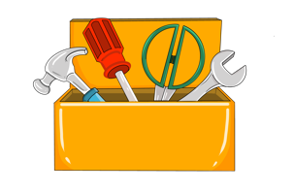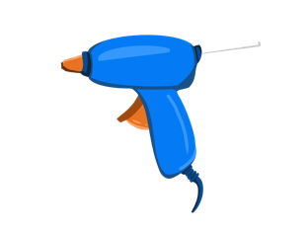

- 人人都可做發明家 （創意改良杯子、雪糕盒手袋、太陽能玩具）
- 綠創好哥哥 （給弟弟的玩具車、紙皮皇帝椅）
- 「鼓勵」和「失敗」乃成功之母 （鋁罐爆谷機、收洗米水器）
- 心動不如行動 （膠樽玩具、創意維修、菠蘿種植）
- 綠創之家 （家庭環保懲罰表、有機清潔）
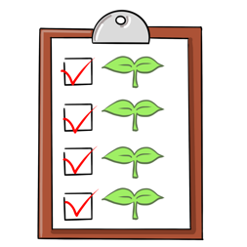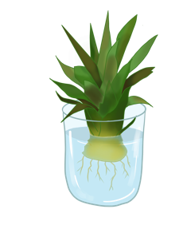

- 綠創實踐攻略 （枕頭套升級袋、創意維修）
- 創意環保新火花 （紙盒錢包、紙盒玩具、洗米水再用）
- 創意環保實踐在我家 （乒乓球玩具、扭蛋機、收集漏水）
- 回收不是環保的唯一出路 （襪子手套、太陽能風扇頭箍、膠樽水槍）
- 改寫廢物的命運 （有機清潔、膠樽搖控座、雨水收集）
- 轉「廢」為「寶」試一試 （有機清潔、紙皮夾公仔機、紙皮椅、紙皮書包）
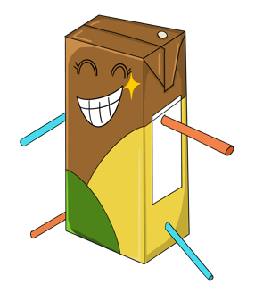

工作紙例子：
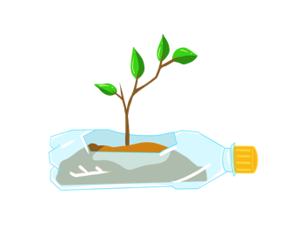
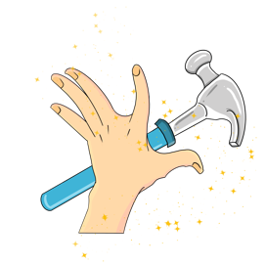
環保創意小故事

1. 故事中的學生展示了哪些環保行為？

2. 他的創意來源是什麼？（例如：他問過自己什麼問題？他想解決什麼環保問題？）

3. 他用了哪些創意方法去發明？

4. 他有遇到困難嗎？是什麼困難？他怎麼克服？

5. 一起來評一評他的表現：（圈出你給他的分數，5是最高分）

創意 | 環保 | 努力

6. 你也能做到這些環保行為嗎？（圈出你對自己的信心程度，5是最高）

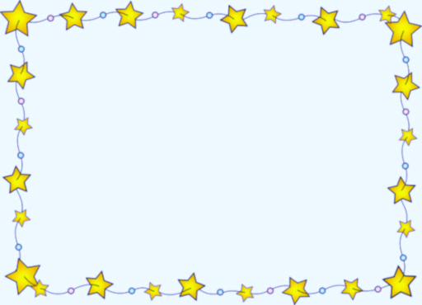
我的環保創意小故事
作品圖片

把環保創作的過程寫成故事：
你做了什麼？過程是怎樣的？是什麼激發了你的創意？

過程中有什麼困難嗎？你如何應對這些困難？

在這個過程中，你學到了什麼 或 得到了什麼啟發？

